UNIVERSIDAD PRIVADA DEL NORTE
Fundamentos de Programación (CIIN1205P)
Del archivador al algoritmo
Prototipo de Mesa de Partes Digital
Informe [1.1] · Práctica de campo (II.B) · Avance
Caso observado: Mesa de Partes Virtual de la Municipalidad Distrital de San Juan de Miraflores
Grupo 07
Integrantes
Cesar Farid Cruz Cruces
Josue David Mazuelos Valqui
Kevin Hernan Astete Llancare
Andy Cristhofer Acosta Guillen
Italo Angelo Olivares Martinez
Docente: Percy Angel Pardo Zapata
Lima, 18 de octubre de 2026

Introducción

En muchas oficinas públicas todavía se llevan los trámites a mano, aunque la Ley N.° 31170 ya exige que todo se haga con mesas de partes digitales. En este curso nos propusimos mirar cómo funciona realmente una mesa de partes y, a partir de esa experiencia, crear un programa sencillo que pueda hacer lo básico: registrar, validar, buscar, ordenar y guardar expedientes. Para lograrlo seguimos paso a paso una solicitud real en la Mesa de Partes Virtual de la Municipalidad de San Juan de Miraflores. Este informe reúne todo el recorrido: desde la observación del proceso, el levantamiento de requerimientos, la comparación de alternativas, el diseño del algoritmo, la implementación con control de versiones y finalmente las pruebas con nuestra reflexión. Lo contamos con nuestras propias palabras y, cuando algo aún no está terminado (como los resultados de las pruebas), lo dejamos claro en vez de inventarlo.

2. Observación del proceso real (Paso 1)

2.1 Qué observamos y por qué elegimos este caso
Seguimos una solicitud real titulada “Limpieza en el distrito de San Juan de Miraflores”, que quedó registrada con el expediente E-038747-2026. La seguimos desde que se llenó el formulario en la web hasta que llegó al área encargada de la limpieza pública.
Elegimos este caso por cuatro razones:
- Es cercano y real: es una municipalidad de Lima y el trámite lo hizo una persona de verdad.
- Se puede ver cada paso: tenemos capturas del formulario, del número de expediente, de las bandejas internas, de la hoja de ruta y de un reporte impreso.
- Se parece a lo que podemos programar: hay datos que entran, reglas que se revisan, un código único y un estado que cambia.
- Está relacionado con la Ley N.° 31170, que es justamente la razón por la que las entidades necesitan mesas de partes digitales.

2.2 Bitácora fotográfica
La siguiente tabla resume lo que muestra cada captura, en el orden del procedimiento. Las fechas son las que aparecen en el sistema: el expediente se recibió el 12/10/2026 y las consultas internas se hicieron hasta el 13/10/2026. Las imágenes completas están en el Anexo A.
N.° | Fecha | Paso observado | Qué vimos
1 | 12/10/2026 | Ingreso al formulario | Se abre “Presentar solicitud” en el portal. El formulario pide datos de la persona y el tipo de documento.
2 | 12/10/2026 | Registro y archivo adjunto | Se completa el asunto “Limpieza en el distrito de San Juan de Miraflores” y se adjunta un PDF. Luego se pulsa “Enviar”.
3 | 12/10/2026 | Confirmación del envío | Sale el mensaje “¡Éxito! Solicitud enviada con éxito”. Eso solo confirma que se envió, no que ya se atendió.
4 | 12/10/2026 | Consulta inicial | En “Solicitudes” aparece el registro con estado “Pendiente” y todavía sin número de expediente.
5 | 12/10/2026 | Número de expediente | Después, el sistema genera el número 038747-2026 y el estado cambia a “Nro Exp. Generado”.
6 | 12/10/2026 | Bandeja interna | Desde una cuenta de trabajo, el expediente E-038747-2026 aparece en “Documentos por recibir” de la Gerencia de Gestión Ambiental.
7 | 12/10/2026 | Derivación | La Gerencia de Gestión Ambiental lo deriva a la Subgerencia de Limpieza Pública con el proveído N.° 847-2026-GGA/MDSJM.
8 | 13/10/2026 | Pendiente en el área destinataria | En la bandeja de la Subgerencia aparece entre los “Documentos Pendientes por Recibir”. Se ve la derivación, no la ejecución del servicio.
9 | 13/10/2026 | Hoja de ruta | Muestra el recorrido: Administración Documentaria → Gestión Ambiental (derivado) → Limpieza Pública (pendiente).
10 | 13/10/2026 | Reporte impreso | La gerencia usa también un listado en papel con fecha, expediente, asunto y observaciones. Tiene sello de recibido del 13 de octubre.

2.3 Cómo funciona el procedimiento (según la explicación de la trabajadora municipal)

Primero, la Mesa de Partes recibe la solicitud y le asigna un número de expediente. Después, el documento se envía a la gerencia correspondiente, que revisa el tema y lo deriva al área responsable mediante un proveído o memorando. Cada paso queda registrado en el sistema, aunque los documentos también pueden circular impresos para control interno. Cuando el área destinataria recibe el expediente, analiza el pedido: los casos simples se atienden rápido, mientras que otros requieren programación y toman más tiempo. Al ciudadano se le puede notificar por distintos medios, como correo electrónico, carta o acta de atención. En nuestro seguimiento pudimos confirmar que la solicitud fue enviada, recibió su número y llegó hasta el área de Limpieza Pública, donde aparecía como pendiente de recepción. Sin embargo, no encontramos evidencia de que el servicio se haya ejecutado ni de que exista una respuesta final.

3. Levantamiento de requerimientos (Paso 2)
Con lo observado y con la explicación de la trabajadora municipal, ordenamos el problema en tres partes: lo que entra (entradas), lo que se hace con eso (procesos) y lo que sale (salidas).
Entradas (datos que llegan) | Procesos (lo que se hace) | Salidas (lo que se obtiene)
Datos de la persona: nombre, DNI, teléfono, correo | Revisar que los datos estén completos | Número o código de expediente
Tipo de documento y asunto de la solicitud | Verificar que el DNI tenga 8 números | Estado del trámite (Pendiente, Derivado, etc.)
Documento adjunto en PDF | Asignar un código único al expediente | Listado de expedientes ordenado
Fecha de recepción | Registrar y dejar el estado en “Pendiente” | Resultado de una búsqueda por código
Código de expediente (para consultas) | Derivar el expediente al área responsable | Hoja de ruta con el recorrido
 | Buscar y ordenar expedientes | Archivo guardado con todos los registros

3.1 Problemas que notamos
Registro duplicado: el trámite queda guardado en el sistema digital, pero también circula en papel con sello, lo que obliga a controlar dos formatos al mismo tiempo.
Información insuficiente para el ciudadano: el mensaje de confirmación solo indica que se envió la solicitud, pero no aclara si fue atendida; además, al inicio aparece como “Pendiente” y sin número de expediente.
Múltiples áreas involucradas: el documento pasa por Administración Documentaria, Gestión Ambiental y Limpieza Pública, lo que dificulta saber en qué etapa se encuentra sin revisar la hoja de ruta.
Tiempos variables según el trámite: algunos pedidos se resuelven rápido, mientras que otros requieren programación y demoran más.
Sobrecarga en las bandejas: en Limpieza Pública había 390 documentos pendientes, lo que hace que localizar uno específico de forma manual sea complicado.
Diversidad en los canales de comunicación: la respuesta puede llegar por correo, carta o acta, y no siempre queda registrada de la misma manera.

3.2 Requerimientos de nuestro prototipo
De todo lo anterior, decidimos que el prototipo se concentre en la parte que sí podemos resolver con lo aprendido en el curso: el registro y control de expedientes. Debe poder:
- Registrar un expediente con código, nombre, DNI, asunto, fecha y estado.
- Validar los datos: campos vacíos, DNI de 8 dígitos numéricos, formato del código y código no repetido.
- Buscar un expediente por su código.
- Ordenar los expedientes por código o por fecha.
- Guardar y cargar los datos desde un archivo, para no perderlos al cerrar el programa.
- Listar todos los expedientes.
No incluimos (por ahora) el envío de correos, la subida de PDF ni la derivación entre áreas. Son partes más grandes del sistema real y podrían ser mejoras futuras.

4. Análisis de alternativas de solución (Paso 3)
Pensamos tres formas de programar la solución y las comparamos con la opción de contratar a un tercero para que haga el sistema.

4.1 Las alternativas
La primera opción consiste en manejar los expedientes dentro de una lista en memoria y, al finalizar, guardar esa información en un archivo de texto, colocando un expediente por cada línea. En este esquema, las búsquedas se realizan recorriendo la lista elemento por elemento y el ordenamiento se aplica con un método sencillo, como el de inserción.
Esta alternativa propone mantener la lista de expedientes siempre organizada por código. Cada vez que se registra un nuevo expediente, se coloca directamente en la posición que le corresponde para conservar el orden. Gracias a ello, las búsquedas pueden realizarse con el método binario, dividiendo la lista en mitades sucesivas, lo que permite encontrar resultados con mayor rapidez cuando el volumen de datos es grande
La tercera opción consiste en utilizar una base de datos, como SQLite, para almacenar los expedientes. En este enfoque, los registros se guardan directamente en la base y las operaciones de búsqueda y ordenamiento se realizan mediante consultas SQL, lo que permite manejar la información de forma más estructurada y eficiente
Otra alternativa sería encargar el desarrollo del sistema a una empresa especializada o a un programador independiente. En este caso, la institución paga para que un tercero construya la solución, lo que asegura que se cumplan los requerimientos técnicos, pero implica depender de alguien externo y perder parte del control directo sobre el proyecto.

4.2 Cuadro comparativo
Criterio | A. Lista + archivo | B. Lista ordenada + binaria | C. Base de datos | Tercerizar
Requerimientos que cubre | Todos (registrar, validar, buscar, ordenar, guardar) | Todos; la búsqueda es más rápida | Todos y más (consultas, filtros) | Todos y más, según el contrato
Recursos necesarios | Solo Python y un archivo de texto | Solo Python y un archivo de texto | Python, SQL y aprender consultas | Dinero y una empresa externa
Dificultad para el equipo | Baja: usa lo visto en clase (listas, ciclos, funciones, archivos) | Media: hay que cuidar el orden al insertar | Alta: aún no vimos bases de datos | No aplica: no se aprende
Viabilidad en el tiempo del curso | Alta | Media | Baja | Depende de terceros
Costo | Ninguno | Ninguno | Ninguno | Alto (según la información del proyecto, un desarrollador es difícil de conseguir y capacitar a una persona cuesta cerca de S/ 19,000)
Control del proyecto | Total | Total | Total | La oficina pierde el control
Facilidad de explicar | Muy fácil | Fácil | Más difícil | —

4.3 Solución elegida y justificación

Optamos por la Alternativa A porque se ajusta mejor a nuestros conocimientos y a lo que exige el curso. Esta opción utiliza estructuras de control, funciones, listas, cadenas de texto y archivos, herramientas que dominamos y que podemos explicar línea por línea, lo cual es parte de la evaluación. La Alternativa B ofrece mayor rapidez cuando se manejan grandes volúmenes de datos, pero en una mesa de partes pequeña no es necesario complicar el programa con esa lógica. La Alternativa C resulta más potente, aunque requiere habilidades en bases de datos que aún no hemos desarrollado. Finalmente, tercerizar el sistema significaría perder el control del proyecto y, sobre todo, la oportunidad de aprender, que es nuestro objetivo principal. Dejamos anotado que, si en el futuro el programa creciera, podríamos implementar la búsqueda binaria sin rehacer todo, ya que estará organizada en un módulo independiente.5. Diseño del algoritmo

5.1 Datos que usa el programa
Cada expediente será un registro (un diccionario en Python) con estos campos, y todos los expedientes estarán en una lista:
Campo | Tipo | Ejemplo (ficticio) | Regla
codigo | Texto | E-000001-2026 | Formato E-######-AAAA y no repetido (igual al formato que vimos en el caso real)
nombre | Texto | Ana Prueba Ficticia | No puede estar vacío
dni | Texto | 12345678 | Exactamente 8 dígitos numéricos. Se guarda como texto para no perder ceros al inicio
asunto | Texto | Limpieza en el distrito | No puede estar vacío
fecha | Texto | 12/10/2026 | Formato DD/MM/AAAA. Para ordenar por fecha se pasa a AAAA/MM/DD
estado | Texto | Pendiente | Empieza siempre en “Pendiente”

5.2 Diagrama de flujo del programa principal
El programa carga los datos guardados, muestra el menú y repite hasta que la persona elija salir. En cada vuelta ejecuta la opción elegida y regresa al menú.
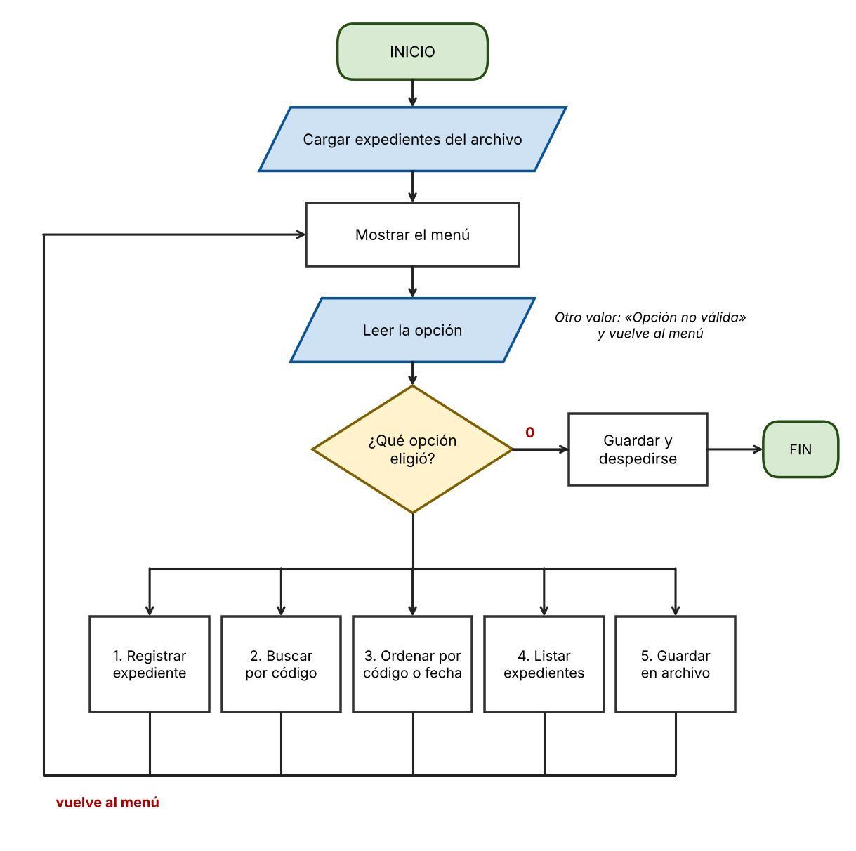
Figura 1. Diagrama de flujo del programa principal (menú con estructuras de control).

5.3 Diagrama de flujo de la función Registrar
Esta es la parte más importante, porque aquí se aplican todas las validaciones. Si algo está mal, se muestra el error y se piden los datos otra vez; solo cuando todo está bien se guarda el expediente.
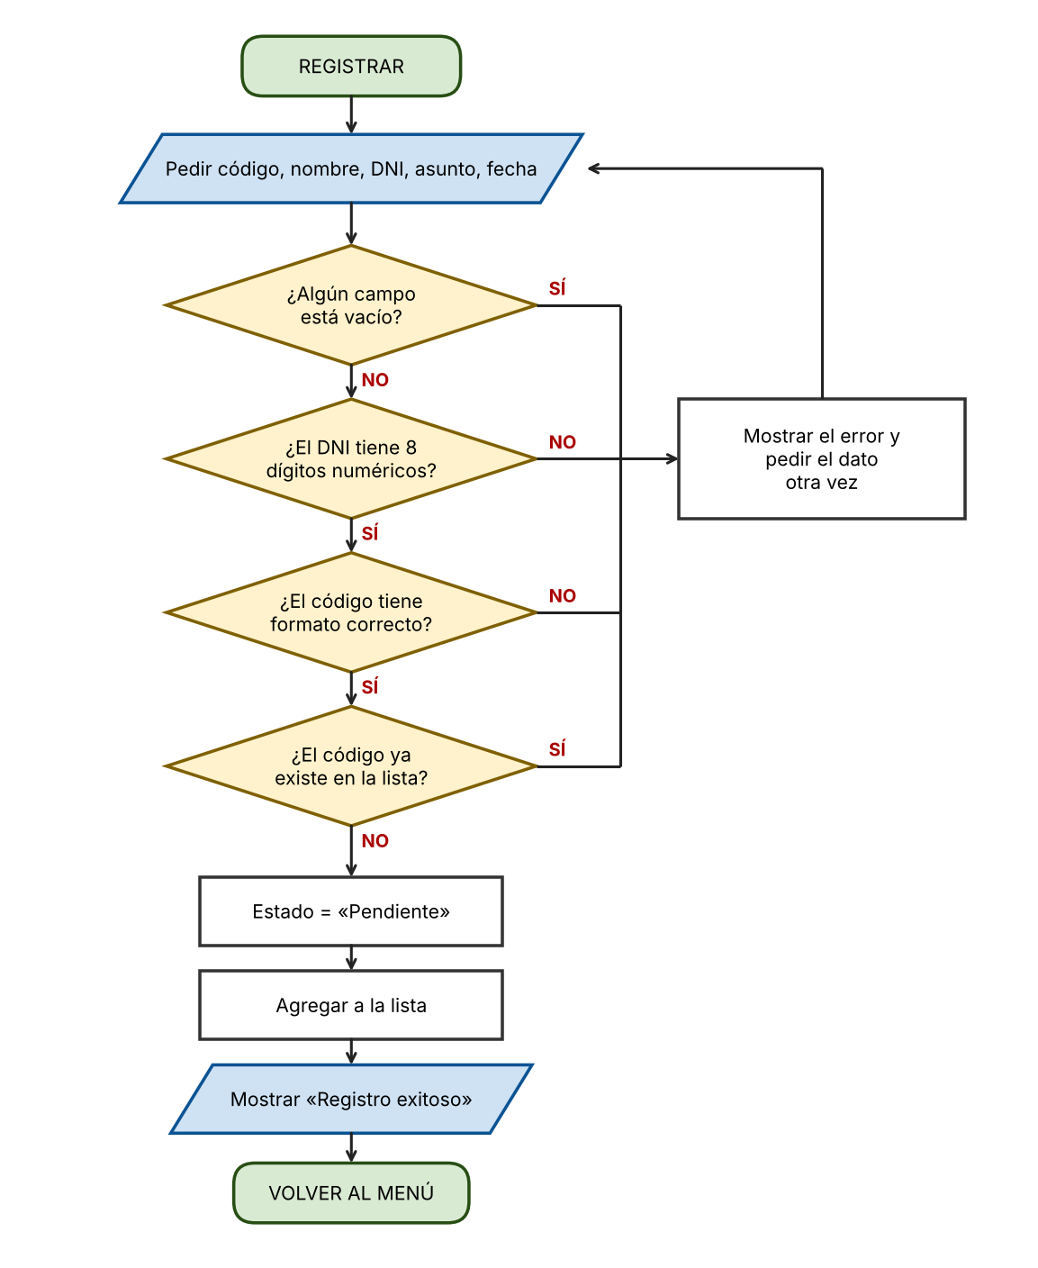
Figura 2. Diagrama de flujo de Registrar expediente con sus validaciones.

5.4 Pseudocódigo
Escribimos el pseudocódigo en español y con palabras simples. Se parece mucho a como lo vamos a programar.
ALGORITMO MesaDePartesDigital
expedientes <- cargar_expedientes(archivo)
REPETIR
mostrar_menu()
LEER opcion
SEGUN opcion HACER
"1": registrar_expediente(expedientes)
"2": buscar_expediente(expedientes)
"3": ordenar_expedientes(expedientes)
"4": listar_expedientes(expedientes)
"5": guardar_expedientes(expedientes, archivo)
"0": guardar_expedientes(expedientes, archivo)
MOSTRAR "Hasta luego"
OTRO: MOSTRAR "Opcion no valida"
HASTA QUE opcion = "0"
FIN ALGORITMO

FUNCION registrar_expediente(expedientes)
valido <- FALSO
MIENTRAS valido = FALSO HACER
LEER codigo, nombre, dni, asunto, fecha
SI hay_campo_vacio(codigo, nombre, dni, asunto, fecha) ENTONCES
MOSTRAR "Hay campos vacios"
SINO SI dni_valido(dni) = FALSO ENTONCES
MOSTRAR "El DNI debe tener 8 numeros"
SINO SI codigo_valido(codigo) = FALSO ENTONCES
MOSTRAR "Formato de codigo incorrecto (E-######-AAAA)"
SINO SI buscar_posicion(expedientes, codigo) <> -1 ENTONCES
MOSTRAR "Ese codigo ya existe"
SINO
valido <- VERDADERO
FIN SI
FIN MIENTRAS
nuevo <- registro(codigo, nombre, dni, asunto, fecha, "Pendiente")
agregar nuevo a expedientes
MOSTRAR "Registro exitoso"
FIN FUNCION

FUNCION dni_valido(dni)
SI longitud(dni) <> 8 ENTONCES RETORNAR FALSO
PARA cada caracter c de dni HACER
SI c no es un digito ENTONCES RETORNAR FALSO
RETORNAR VERDADERO
FIN FUNCION

FUNCION codigo_valido(codigo)
// formato: E-######-AAAA (13 caracteres)
SI longitud(codigo) <> 13 ENTONCES RETORNAR FALSO
SI codigo[0] <> "E" O codigo[1] <> "-" O codigo[8] <> "-" ENTONCES RETORNAR FALSO
PARA i DESDE 2 HASTA 7 Y DESDE 9 HASTA 12 HACER
SI codigo[i] no es un digito ENTONCES RETORNAR FALSO
RETORNAR VERDADERO
FIN FUNCION

FUNCION buscar_posicion(expedientes, codigo)
PARA i DESDE 0 HASTA longitud(expedientes) - 1 HACER
SI expedientes[i].codigo = codigo ENTONCES RETORNAR i
RETORNAR -1
FIN FUNCION

FUNCION ordenar_expedientes(expedientes)
LEER criterio (1 = codigo, 2 = fecha)
PARA i DESDE 1 HASTA longitud(expedientes) - 1 HACER
actual <- expedientes[i]
j <- i - 1
MIENTRAS j >= 0 Y clave(expedientes[j], criterio) > clave(actual, criterio) HACER
expedientes[j + 1] <- expedientes[j]
j <- j - 1
expedientes[j + 1] <- actual
mostrar la lista ordenada
FIN FUNCION
// clave por codigo = el propio codigo
// clave por fecha = AAAA + MM + DD (se arma desde DD/MM/AAAA)

FUNCION guardar_expedientes(expedientes, archivo)
abrir archivo para escribir
PARA cada expediente e HACER
escribir una linea: codigo|nombre|dni|asunto|fecha|estado
cerrar archivo
FIN FUNCION

FUNCION cargar_expedientes(archivo)
SI el archivo no existe ENTONCES RETORNAR lista vacia
abrir archivo para leer
PARA cada linea HACER
separar la linea por "|" y crear un registro
agregarlo a la lista
cerrar archivo
RETORNAR lista
FIN FUNCION

Usamos el símbolo “|” para separar los campos en el archivo porque el asunto puede tener comas, y así no se confunde al leerlo.

5.5 Organización en módulos
Dividimos el programa en archivos pequeños, cada uno con una tarea. Así se puede reutilizar el código (por ejemplo, la validación del DNI sirve cada vez que se registra) y es más fácil arreglar o mejorar una parte sin romper las demás.
Módulo | Qué hace | Funciones principales
main.py | Muestra el menú y llama a las demás partes según la opción elegida | mostrar_menu, registrar_expediente, listar_expedientes, principal
validaciones.py | Revisa que los datos estén bien antes de guardarlos | hay_campo_vacio, dni_valido, codigo_valido, codigo_repetido
almacenamiento.py | Lee y escribe el archivo de datos | guardar_expedientes, cargar_expedientes
busqueda_orden.py | Busca un expediente y ordena la lista | buscar_posicion, ordenar_expedientes, clave_fecha
datos/ | Carpeta con los archivos de datos (solo datos ficticios) | expedientes.txt
docs/ | Bitácora, diagramas y pseudocódigo | —

Cómo se conectan: main.py importa las funciones de los otros tres módulos. Los módulos de apoyo no preguntan nada al usuario; solo reciben datos y devuelven resultados. De esa forma se pueden probar por separado.

5.6 Principios de matemáticas, ciencia e ingeniería que usamos
Aunque el programa es pequeño, detrás hay ideas de matemáticas, de ciencia de la computación y de ingeniería. Las resumimos así:
Área | Principio | Cómo lo usamos en el prototipo
Matemáticas | Lógica booleana (Y, O, NO) | Un expediente se acepta solo si los campos están completos Y el DNI es válido Y el código tiene buen formato Y el código no está repetido. Si falla una condición, se rechaza.
Matemáticas | Unicidad (cada elemento aparece una sola vez) | El código identifica a un único expediente, igual que el número de expediente en la municipalidad. Por eso no se permite repetirlo.
Matemáticas | Relación de orden | Ordenar es comparar con una regla (menor, igual, mayor). Al escribir la fecha como AAAA/MM/DD, comparar año, luego mes y luego día da el orden correcto.
Ciencia de la computación | Algoritmos de búsqueda y ordenamiento | La búsqueda lineal revisa los expedientes uno por uno (en el peor caso, todos). El ordenamiento por inserción hace más comparaciones cuando la lista es grande, pero para una oficina pequeña es suficiente y es fácil de explicar.
Ciencia de la computación | Estructuras de datos | Una lista (arreglo) de registros; cada registro agrupa los datos de un expediente.
Ciencia de la computación | Tipos de datos | El DNI y el código se guardan como texto, porque no se hacen cuentas con ellos y un DNI puede empezar con 0.
Ingeniería de software | Modularidad y reutilización | Dividir el programa en módulos con una tarea cada uno, para reutilizar funciones y arreglar una parte sin dañar las demás.
Ingeniería de software | Análisis de requerimientos | Definir entradas, procesos y salidas antes de programar, a partir de la observación del proceso real.
Ingeniería de software | Pruebas | Probar con casos correctos e incorrectos para encontrar errores antes de usar el programa.
Ingeniería de software | Control de versiones | Guardar la historia de cambios con Git y trabajar en equipo con ramas y pull requests.

5.7 Dónde aparecen funciones, arreglos, cadenas de caracteres y archivos
La práctica pide que el informe muestre estos cuatro elementos, además de las estructuras de control. Estos son los lugares del diseño donde se aplican:
Elemento | Dónde se aplica | Ejemplo del diseño
Estructuras de control | Menú repetitivo, validaciones y recorridos | REPETIR…HASTA QUE para el menú; SEGÚN para la opción; MIENTRAS para pedir los datos otra vez; SI…SINO para las validaciones; PARA para recorrer la lista
Funciones | Cada tarea tiene su función, y algunas se reutilizan | registrar_expediente, dni_valido, codigo_valido, buscar_posicion, ordenar_expedientes, guardar_expedientes, cargar_expedientes. Por ejemplo, buscar_posicion sirve tanto para buscar como para detectar códigos repetidos
Arreglos (listas) | Lista de expedientes | La lista guarda todos los registros; se recorre con un índice i y, al ordenar, se mueven elementos de una posición a otra
Cadenas de caracteres | Validación y lectura de datos | longitud(dni) = 8; revisar que cada carácter sea dígito; comprobar que codigo[0] sea “E”; separar una línea del archivo por “|”; armar AAAA+MM+DD desde DD/MM/AAAA
Archivos | Guardar y cargar los expedientes | guardar_expedientes escribe una línea por expediente; cargar_expedientes lee las líneas y revisa antes si el archivo existe

5.8 Estrategias de aprendizaje que usamos para desarrollar el algoritmo
- Aprender desde un caso real: partimos de un trámite de verdad para entender qué problema debía resolver el programa, en lugar de inventar un ejemplo.
- Dividir el problema en partes pequeñas: separamos el menú, la validación, la búsqueda, el orden y el archivo. Cada parte se entiende y se prueba por separado.
- Dibujar antes de programar: hicimos primero el diagrama de flujo y el pseudocódigo, porque es más fácil corregir una idea en papel que un programa terminado.
- Anticipar errores con ejemplos: pensamos casos correctos e incorrectos (DNI corto, código repetido, archivo inexistente) para ver qué podía fallar.
- Trabajo en equipo y revisión entre compañeros: cada uno trabaja en su rama y otro compañero revisa el pull request antes de unirlo a main, así todos leemos y entendemos el código.
- Explicar con palabras propias: redactamos el informe como si se lo explicáramos a alguien más; si no podíamos explicarlo con palabras simples, volvíamos a estudiar esa parte.
- Consultar fuentes confiables: usamos las leyes sobre mesas de partes y protección de datos, y libros y documentación sobre programación y Git.

6. Implementación con control de versiones (Paso 5)
El código del prototipo se escribe en Python 3.10 o superior y se guarda en un repositorio de GitHub:
https://github.com/faridcr/Fundamentos-de-Programacion-Grupo07-Desafio-EF

6.1 Cómo trabajamos con Git
Cada integrante tiene su propia rama y nadie hace commit directo a la rama principal (main). Los cambios llegan a main solo mediante un pull request que otro compañero revisa.
Rama | Integrante
main | Versión estable del proyecto (solo recibe pull requests)
T1-Cruz-Cruces | Cesar Farid Cruz Cruces
T1-Mazuelos-Valqui | Josue David Mazuelos Valqui
T1-Astete-Llancare | Kevin Hernan Astete Llancare
T1-Acosta-Guillen | Andy Cristhofer Acosta Guillen
T1-Olivares-Martinez | Italo Angelo Olivares Martinez

El ciclo que seguimos es: traer lo último de main, pasarlo a nuestra rama, trabajar con commits pequeños y mensajes claros, subir la rama y abrir un pull request. Si aparece un conflicto (dos personas cambiaron la misma línea), se abre el archivo, se elige qué versión queda, se borran las marcas de Git y se hace un nuevo commit.

6.2 Reparto propuesto de módulos
Esta es una propuesta inicial para repartir el trabajo. Puede cambiar según cómo se organice el grupo.
Integrante | Módulo propuesto | Ejemplo de mensaje de commit
Cesar Cruz | main.py (menú y estructura principal) | Agrega menu principal con ciclo y opciones
Josue Mazuelos | validaciones.py | Agrega validacion de DNI de 8 digitos
Kevin Astete | almacenamiento.py | Agrega guardado y carga desde archivo
Andy Acosta | busqueda_orden.py | Agrega busqueda por codigo y orden por fecha
Italo Olivares | docs/ y casos de prueba | Agrega bitacora y tabla de pruebas

6.3 Evidencia del repositorio
Para demostrar el avance progresivo, en el Anexo B se deben insertar las capturas del historial de commits (git log --oneline --graph), de las ramas y de los pull requests. Esta parte se completa con capturas reales del repositorio cuando el código esté subido; no se incluyen datos inventados en este informe.

7. Pruebas con datos y reflexión (Paso 6)

7.1 Plan de casos de prueba
Las pruebas usan datos ficticios, pero con el mismo formato que vimos en el caso real (por ejemplo, un código como E-000001-2026 y el asunto “Limpieza en el distrito”). La columna “Resultado obtenido” se llena cuando se ejecute el programa, para que el informe refleje lo que realmente pasó. Las capturas del código y de la ejecución van en el Anexo C.
N.° | Qué probamos | Datos de entrada (ficticios) | Resultado esperado | Resultado obtenido
1 | Registro correcto | E-000001-2026, Ana Prueba, 12345678, Limpieza en el distrito, 12/10/2026 | Mensaje de registro exitoso, estado “Pendiente” | Por completar
2 | Campo vacío | Nombre en blanco | Error y se piden los datos otra vez | Por completar
3 | DNI muy corto | DNI 1234567 (7 dígitos) | Error de DNI | Por completar
4 | DNI con letras | DNI 12A45678 | Error de DNI | Por completar
5 | Código mal escrito | 000001-2026 | Error de formato de código | Por completar
6 | Código repetido | Registrar dos veces E-000001-2026 | Error: el código ya existe | Por completar
7 | Buscar código existente | E-000001-2026 | Muestra los datos del expediente | Por completar
8 | Buscar código inexistente | E-999999-2026 | Mensaje “no se encontró” | Por completar
9 | Ordenar por código | Registros E-000003, E-000001, E-000002 | Lista en orden 1, 2, 3 | Por completar
10 | Ordenar por fecha | 28/09/2026, 12/10/2026, 05/10/2026 | Orden: 28/09, 05/10, 12/10 | Por completar
11 | Guardar y volver a abrir | Registrar, guardar, cerrar y abrir el programa | Los expedientes siguen ahí | Por completar
12 | Primera vez sin archivo | Borrar el archivo de datos y abrir | Lista vacía, sin error | Por completar
13 | Opción de menú inválida | Escribir 9 | Mensaje “Opción no válida” y vuelve al menú | Por completar

Errores que anticipamos y cómo los vamos a evitar:
- Si se ordena la fecha como texto (DD/MM/AAAA), 05/10 quedaría antes que 28/09 aunque sea más reciente. Por eso se convierte a AAAA/MM/DD para comparar.
- Si el DNI se guarda como número, un DNI que empiece con 0 perdería ese dígito. Por eso se guarda como texto.
- Si el programa busca un archivo que aún no existe, se cae. Por eso la carga revisa primero si el archivo existe.
- Si alguien escribe el asunto con comas, se desordena un archivo separado por comas. Por eso usamos “|” como separador.

7.2 Reflexión técnica
Observar un caso real nos ayudó a entender que un programa no empieza con código, sino con entender bien qué entra, qué se hace y qué sale. El sistema de la municipalidad parece sencillo en la pantalla, pero detrás hay pasos, áreas y estados que hay que ordenar. Al dibujar el diagrama de flujo, vimos que las validaciones forman una cadena de preguntas y que cada una puede detener el proceso.
También aprendimos que separar el programa en módulos hace más fácil repartir el trabajo y probar cada parte. Y que Git no es solo guardar archivos: sirve para trabajar varias personas sin pisarnos.
Una limitación importante es que nuestro prototipo se parece al registro de expedientes, pero no es el sistema oficial. No envía correos, no sube PDF ni deriva entre áreas. Lo decimos para no exagerar lo que hace.

7.3 Reflexión ética
- Datos personales: las capturas del caso real muestran nombres, DNI, correos y cuentas internas. Esos datos son de personas reales y se deben ocultar antes de difundir el informe. El prototipo se prueba solo con datos ficticios. En el Perú existe la Ley de Protección de Datos Personales (Ley N.° 29733), que obliga a cuidar este tipo de información.
- Permiso y respeto: la observación se hizo con la explicación de una trabajadora municipal, y las cuentas internas se muestran solo como evidencia del proceso.
- Honestidad con lo observado: solo afirmamos lo que se vio en las capturas. Vimos que el expediente fue derivado, pero no que el servicio se haya cumplido.
- Impacto en las personas: un sistema que pierde o confunde expedientes puede dejar a alguien sin respuesta. Por eso las validaciones y el guardado en archivo no son detalles, sino parte de ser responsables con el trámite del ciudadano.

8. Relación con los criterios de la rúbrica
Criterio | Dónde se cumple en este informe
Análisis del problema | Secciones 2 y 3: descripción del caso, bitácora con fechas, entradas, procesos y salidas, y justificación de la elección del caso.
Generación y selección de soluciones | Sección 4: tres alternativas algorítmicas comparadas con tercerizar, usando requerimientos, recursos, viabilidad y costo, con la elección justificada.
Claridad del diseño del algoritmo | Sección 5: diagramas de flujo y pseudocódigo del registro, la búsqueda y el ordenamiento de expedientes, con orden lógico visible; también los principios aplicados, el uso de funciones, arreglos, cadenas y archivos, y las estrategias de aprendizaje.
Implementación inicial con control de versiones | Sección 6 y Anexos B y C: repositorio, ramas, flujo con pull requests, capturas del historial de commits y del código (se completan con el repositorio real).
Sustentación oral del avance | Todo el informe está escrito para poder explicarlo en voz alta, con palabras simples y en orden: observar, entender, comparar, diseñar, programar y probar.

9. Conclusiones
- La solicitud del caso real fue enviada, recibió el número E-038747-2026 y fue derivada desde Administración Documentaria a Gestión Ambiental y luego a Limpieza Pública, donde figuraba pendiente de recepción.
- Los datos que más importan en una mesa de partes son el código, los datos de la persona, el asunto, la fecha y el estado. Con eso definimos qué guarda nuestro prototipo.
- Elegimos la alternativa de lista en memoria con archivo de texto, porque es la que podemos hacer, entender y explicar bien con lo aprendido en el curso.
- El diseño con diagramas, pseudocódigo y módulos deja listo el camino para programar el prototipo y probarlo con datos ficticios.
- Trabajar con datos reales exige cuidado: hay que ocultar la información personal y usar solo datos ficticios en las pruebas.

10. Recomendaciones

10.1 Para continuar el proyecto
- Probar siempre con datos ficticios y nunca subir al repositorio nombres, DNI o correos reales.
- Hacer commits pequeños, con mensajes claros, y revisar cada pull request antes de unirlo a main.
- Si en el futuro hubiera muchos expedientes, cambiar la búsqueda lineal por una búsqueda binaria o usar una base de datos. Como la búsqueda está en su propio módulo, el cambio sería sencillo.
- Como mejora futura, agregar el cambio de estado (por ejemplo, de “Pendiente” a “Derivado”) y un historial de movimientos parecido a la hoja de ruta que vimos en el caso real.

10.2 Conocimiento nuevo que utilizamos en la solución
Estos son los conocimientos que tuvimos que buscar o aprender por nuestra cuenta para desarrollar la solución, y de dónde los tomamos:
Conocimiento | Para qué lo usamos | Fuente
Mesas de partes digitales y notificaciones electrónicas | Entender qué debe poder hacer una mesa de partes y por qué es importante | Ley N.° 31170 (Congreso de la República, 2021)
Protección de datos personales | Decidir que las pruebas se hagan solo con datos ficticios y que se oculte la información de las capturas | Ley N.° 29733 (Congreso de la República, 2011)
Flujo documentario municipal: expediente, proveído, derivación y hoja de ruta | Definir los campos y los estados del expediente en el prototipo | Observación de campo y explicación de la trabajadora municipal
Ramas, pull requests y resolución de conflictos en Git y GitHub | Trabajar cinco personas en el mismo proyecto sin pisarnos | Chacon y Straub (2014)
Costo de la búsqueda lineal y del ordenamiento por inserción | Justificar la elección de la alternativa A frente a la B | Cormen et al. (2022)
Fechas en formato año-mes-día para poder ordenarlas | Ordenar expedientes por fecha sin errores | ISO 8601-1:2019 (ISO, 2019)

11. Referencias
Congreso de la República del Perú (2021). Ley N.° 31170, Ley que dispone la implementación de mesas de partes digitales y notificaciones electrónicas.
Presidencia del Consejo de Ministros (2018). Decreto Legislativo N.° 1412, Ley de Gobierno Digital.
Congreso de la República del Perú (2011). Ley N.° 29733, Ley de Protección de Datos Personales.
Joyanes Aguilar, L. (2020). Fundamentos de programación. McGraw-Hill.
Chacon, S. y Straub, B. (2014). Pro Git (2.ª ed.). Apress.
Cormen, T. H., Leiserson, C. E., Rivest, R. L. y Stein, C. (2022). Introduction to Algorithms (4.ª ed.). MIT Press.
International Organization for Standardization (2019). ISO 8601-1:2019, Date and time — Representations for information interchange — Part 1: Basic rules.
Municipalidad Distrital de San Juan de Miraflores (2026). Evidencias del trámite documentario: recorrido de una solicitud en Mesa de Partes Virtual, expediente E-038747-2026 (archivo de evidencias del grupo).

Anexo A. Bitácora fotográfica
Insertar aquí las capturas del archivo “Mesa de Partes Paso a Paso (Fotos)”, en el orden de la tabla de la sección 2.2. Antes de entregar o publicar, ocultar nombres, DNI, correos y cuentas internas.

Anexo B. Capturas del repositorio
Insertar aquí las capturas del historial de commits, de las ramas y de los pull requests del repositorio de GitHub.

Anexo C. Capturas del código y de la ejecución
Insertar aquí las capturas del código en Python (menú, validaciones, búsqueda, ordenamiento y archivos) y las capturas del programa funcionando con los resultados de los 13 casos de prueba de la sección 7.1.

Enlace al PPT del Grupo 7
https://www.canva.com/design/DAHYhaUntF0/vmLFytqYUShk4mBTRzYYeQ/edit

